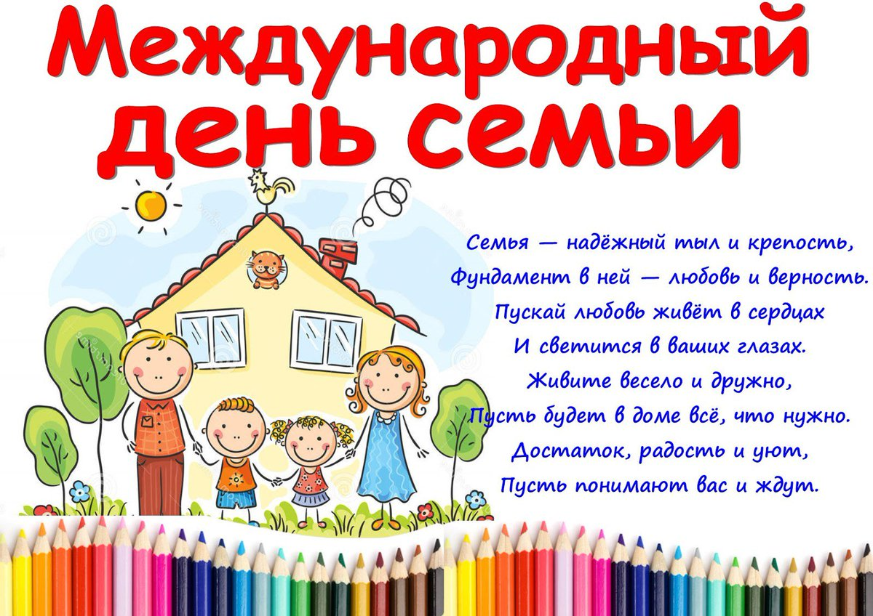
Рекомендации для родителей (12.05.2020-15.05.2020г)
Уважаемые родители!
15 мая – Международный День семьи.
Поздравляю ваши семьи с этим замечательным праздником.
Семья – самое главное, что есть у каждого человека. Пусть будет мир
в ваших семьях. Предлагаю вместе с детьми провести этот
праздник дома.
1. Расскажите детям о вашей семье.
— Кто самый старший (младший) в семье?
— Кто ты папе, маме, бабушке, сестре (брату)?
— А бабушка для меня кто (бабушка — это ваша мама)?
— Кто кому сестра (брат).
2. Посмотрите развивающий мультфильм Алисы Самбурской
"Моя семья": https://www.youtube.com/watch?v=Xv8PzIy90Vk

3. Поиграйте в игру «Старше-младше».
Ребенку предлагать пару слов, а он должен назвать, кто старше,
а кто младше в этой паре:
Папа — сын (папа старше, а сын младше),
мама – сын,
бабушка – внук (внучка),
дедушка – папа,
дядя — племянник,
дедушка – внук и т. д.
4. Послушайте песню "Моя семья" Е. Курячего в исполнении М. Мельник, можно выучить слова и спеть ее всей семьей: https://www.youtube.com/watch?v=yx3-7z1p7Ls

5. Устройте вечер семейных игр. Вспомните игры из своего детства
и научите играть в них детей. Предлагаем варианты игр с детьми:
- «Назови ласково»
Содержание игры: Каждый член семьи называет ласково друг друга
по очереди.
- «Нарисуй с закрытыми глазами»
Содержание игры: Для этого конкурса необходимы несколько шариков, фломастеры и платок. Игроки должны разделиться на две команды,
каждая на скорость рисуют на шарике лицо и завязывают платок.
Всегда получаются очень смешные веселые личики. Шарик можно
заменить листом бумаги. Тогда участникам завязывают глаза,
а члены команды подсказывают где рисовать.

6. Прочитайте и выучите с детьми стихотворение
Олеси Емельяновой «Моя семья»
Моя семья
Я счастливый самый-самый,
Потому что у меня
Братья, сестры, папа с мамой,
И все вместе мы – семья.
Не страшны ни дождь, ни вьюга,
Ни дремучий темный лес,
Потому что друг у друга
Мы на белом свете есть!
О. Емельянова
Материал подготовила:
учитель-логопед
Светлана Николаевна Татарова

